一周法规速递|监管动态
2024 年 07 月 15日—2024 年 07 月 21日

深圳价值在线咨询顾问有限公司 2024 年 07 月 22 日

 法规速递

1、深圳证券交易所上市公司现场沟通服务规范

各上市公司：

为了便利上市公司与本所进行现场沟通， 进一步提升本所服务上市公司质效， 本所制定了《深圳 证券交易所上市公司现场沟通服务规范》， 现予以发布， 自发布之日起施行。

深圳证券交易所

2024年7月15日



深圳证券交易所上市公司现场沟通服务规范

法规速递

2、上海证券交易所基金自律监管规则适用指引第2号——上市基金做市业务 （2024年修订）

各市场参与人：

为了进一步发挥基金做市商功能， 上海证券交易所 （以下简称本所） 对《上海证券交易所基金自 律监管规则适用指引第2号——上市基金做市业务》进行了修订， 细化了做市义务豁免情形。修订后 的指引现予以发布， 并自2024年7月21日起实施。本所于2023年11月29日发布的《上海证券交易所 基金自律监管规则适用指引第2号——上市基金做市业务 （2023年修订） 》 （上证发〔 2023〕 190 号） 同时废止。

特此通知。

上海证券交易所

2024年7月21日


上海证券交易所基金自律监管规则适用指引第2号——上市基金做市业务 （2024年修订）

监管动态


市场监管概览

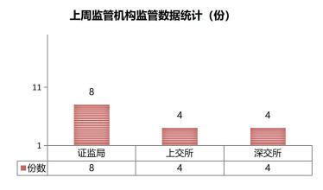
2024年7月15日-7月21日， 证监局作出8份 监管文书； 上交所作出4份监管文书； 深交所作 出4份监管文书。
上周， 证监局作出7份行政监管措施决定 书,1份行政处罚决定书。
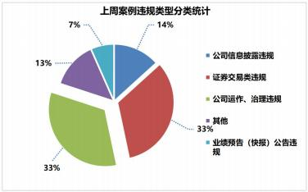
上周， 上交所公司监管部门作出4份监管警示 函 。 同时， 加大信息披露和股价异常的联动监 管， 针对公司披露敏感信息或股价发生明显异常 的， 提请启动内幕交易、异常交易核查13单。
上周， 深交所发出2份监管函,2份纪律处分 措施。


证监会证监局监管动态
2024年7月15日-7月21日， 证监局作出7份行政监管措施决定书,1份行政处罚决定书。

（1） 行政处罚决定书

公司代码 | 公司简称 | 违规行为
600372 | 中航机载 | 内幕交易公司股票。
【行政处罚决定】 中国证券监督管理委员会北京监管局决定:
（一） 对王某龙内幕交易中航航空电子系统股份有限公司股票的行为处以50万元的罚 款;
（二） 对王某龙内幕交易中航工业机电系统股份有限公司股票的行为,没收违法所得 252,314.60元,并处以150万元的罚款。

（2） 行政监管措施

公司代码 | 公司简称 | 违规行为
601990 | 南京证券 | 南京证券股份有限公司宁波锦寓路证券营业部存在以下问 题： 一是在为客户提供服务时未能勤勉尽责、 审慎履职 ， 全面了解客户情况， 未有效核实客户的财产与收入状况、 风险偏好及可承受的损失等。二是营业部营销人员办理客 户融资融券业务佣金设置， 不相容岗位未有效分离。
【行政监管措施】 中国证券监督管理委员会宁波监管局决定对南京证券股份有限公司 宁波锦寓路证券营业部采取出具警示函的行政监管措施。
600958 | 东方证券 | 中国证券监督管理委员会江西监管局发现涂某静在东方证 券南昌绿茵路证券营业部担任投资顾问期间， 向未签订证 券投资顾问协议的客户发送个股预测或建议的相关信息 ， 未向客户提示潜在风险。
【行政监管措施】 中国证券监督管理委员会江西监管局决定对涂某静采取出具警示函 的行政监管措施， 并记入证券期货市场诚信档案。
601988 | 中国银行 | 中国银行股份有限公司青田县支行任职员工在任职期间未 取得基金从业资格从事基金销售业务。
【行政监管措施】 中国证券监督管理委员会浙江监管局决定对陈某清采取出具警示函 的行政监管措施， 并记入证券期货市场诚信档案。
601988 | 中国银行 | 中国银行股份有限公司青田县支行任职员工在任职期间未 取得基金从业资格从事基金销售业务。
【行政监管措施】 中国证券监督管理委员会浙江监管局决定对李某玲采取出具警示函 的行政监管措施， 并记入证券期货市场诚信档案。
002961 | 瑞达期货 | 瑞达期货股份有限公司杭州分公司在开展互联网营销业务 过程中存在不具备期货交易咨询资格的员工违规开展期货 行情分析等信息传播活动的情形， 反映出分公司风险管理 不到位， 内部控制存在缺陷。

【行政监管措施】 中国证券监督管理委员会浙江监管局决定对周某荣采取责令改正的 监督管理措施， 并记入证券期货市场诚信档案。
002961 | 瑞达期货 | 瑞达期货股份有限公司杭州分公司在开展互联网营销业务 过程中存在不具备期货交易咨询资格的员工违规开展期货 行情分析等信息传播活动的情形， 反映出瑞达期货股份有 限公司杭州分公司风险管理不到位， 内部控制存在缺陷。
【行政监管措施】 中国证券监督管理委员会浙江监管局决定对瑞达期货股份有限公司 杭州分公司采取责令改正的监督管理措施， 并记入证券期货市场诚信档案。
601988 | 中国银行 | 中国证券监督管理委员会浙江监管局发现中国银行股份有 限公司青田县支行在2015年12月至2021年1月， 部分未 取得基金从业资格的人员从事基金销售业务。
【行政监管措施】 中国证券监督管理委员会浙江监管局决定对中国银行股份有限公司 青田县支行采取责令改正的行政监管措施， 并记入证券期货市场诚信档案。


上交所监管动态

1、上市公司监管动态
2024年7月15日-7月21日， 上交所公司监管部门作出4份监管警示函。 同时， 加大信息披露和股价 异常的联动监管， 针对公司披露敏感信息或股价发生明显异常的， 提请启动内幕交易、异常交易核查 13单。

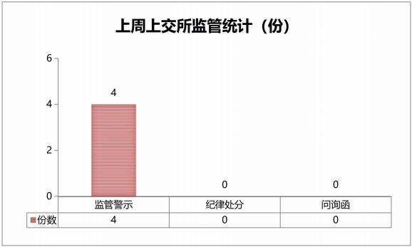

（1） 监管措施统计

公司代码 | 公司简称 | 函件类别 | 违规类型
603275 | 众辰科技 | 监管警示 | 公司时任独立董事父亲在6个月内买入又卖出其所持股 份的行为构成短线交易。
603688 | 石英股份 | 监管警示 | 公司时任董事、副总经理的父亲在6个月内买入又卖出 其所持有公司股份的行为构成短线交易。
600818 | 中路股份 | 监管警示 | 立信会计师事务所 （特殊普通合伙） 作为中路股份有 限公司2020年度、 2022年度审计机构， 注册会计师 作为公司2020年、 2022年年度报告审计注册会计师， 存在审计职责履行不到位的情形。
600108 | 亚盛集团 | 监管警示 | 公司时任副总经理的配偶在6个月内买入又卖出其所持 股份的行为构成短线交易。

（2） 问询函统计

2024年7月15日-7月21日， 上交所官网未查询到监管问询函。

2、市场交易监管动态
2024年7月15日-7月21日， 上交所对49起拉抬打压、虚假申报等证券异常交易行为采取了书面警示 等监管措施， 对个别波动幅度较大的可转债进行重点监控， 对16起上市公司重大事项等进行专项核查，
向证监会上报涉嫌违法违规案件线索3起。

深交所监管动态

1、上市公司监管动态
2024年7月15日-7月21日， 深交所发出2份监管函,2份纪律处分措施。

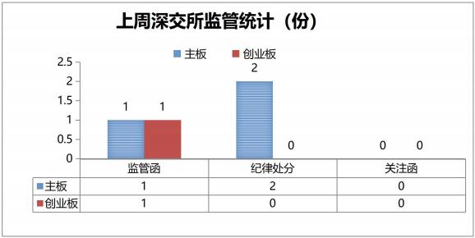

（1） 纪律处分及监管措施
公司代码 | 公司简称 | 监管类型 | 处理事由
300353 | 东土科技 | 监管函 | 公司于2024年4月22日晚披露的《 2023年年度 报告》 中关于主要销售客户情况的内容有误。
002485 | ST雪发 | 监管函 | 中兴华会计师事务所 （特殊普通合伙） 为希努 尔男装股份有限公司(现更名为雪松发展股份有 限公司,以下简称希努尔)2018年至2019年年度 财务报表审计服务机构,在对希努尔2018年、  2019年财务报表审计时,未结合对被审计单位及 其环境的了解,保持应有的职业怀疑和职业谨慎, 未获取充分适当的审计证据,风险应对措施不到 位， 质量控制执行不到位。
000609 | *ST中迪 | 通报批评 | 公司2023年度经审计的营业收入低于1亿元且 净利润为负， 公司业绩预告不准确， 且未在会 计年度结束后一个月内对公司股票交易可能被 实施退市风险警示的风险进行提示。
000826 | 启迪环境 | 通报批评 | 大股东未在首次减持前十五个交易日预披露股 份减持计划。

（2） 问询函件

2024 年 7 月 15 日-7 月 21 日， 深交所官网未查询到问询函件。

2、市场交易监管动态

2024 年 7 月 15 日-7 月 21 日， 深交所共对 54 起证券异常交易行为采取了自律监管措施， 涉及盘 中拉抬打压、虚假申报等异常交易情形； 共对 10 起上市公司重大事项进行核查， 并上报证监会 3 起涉 嫌违法违规案件线索。

